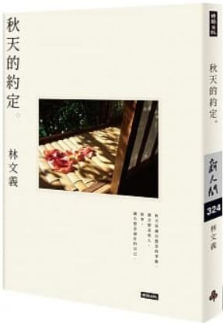
新 书 推 荐
類 別: 文學小說
中文書名：《秋天的約定》
作 者：林文義
出 版 社：時報出版社
代理公司：ANA
出版日期：2021.05.25
頁 數：224頁（平裝＼單色印刷）
審讀資料：樣書＼部份樣章

內容簡介：

臺灣文學館圖書類散文金典獎、吳三連獎文學散文獎得主新作
多次榮獲金鼎獎文學類圖書推薦、鹽分地帶文學評選「當代臺灣十大散文家」
宋澤萊：「美麗島事件之後，臺灣文學最重要的散文家之一。」
五十年，半世紀堅持以筆就紙，委實是向文學致上最虔誠的敬意；但見三百字微小品：《掌中集》接續千言帖：《秋天的約定》，林文義一再試圖尋求文字美學，盡其所能，索引散文的高度。
這是相與讀者歲月留情的生命心影錄，這是青春眸光閃亮的夢與現實之對決；林文義毫不妥協的自信與凜冽的告解。獨樹一格的筆觸自始呈現人間的愛與美，晚秋未晚，紅葉猶若火焰不凋萎。
本書集結林文義刊登於各大副刊中的長散文作品八篇，如集名所示，秋天是適合想念的季節，適合想念故人、故事，適合想念過往的自己。
「散文適合一個人在下雨的夜晚閱讀。無論你遭遇到情感傷害或朋友之間的誤解或家人的摩擦，在很頹喪的時候，不妨就坐在窗前泡一杯茶或喝一壺酒，然後讀散文，因為散文就是跟另一個人的心靈對話。」對於散文的深情，更行更遠還生。林文義以堅執的凜然定位自許：散文，是我懷中鏡。──〈散文是我懷中鏡〉（董柏廷訪林文義）

作者簡介:
林文義
18歲初習文學，50年專志散文，另及小說、新詩。一生最熱愛的是編輯工作，曾任出版、雜誌總編輯（《自立晚報》）副刊主編；廣播、電視節目主持人。
接續微小品（《掌中集》）長散文（《秋天的約定》）足以印證：散文美學，盡其可能的人間情境書寫。
曾獲2012臺灣文學館圖書類散文金典獎、2014吳三連獎文學（散文）獎。

目錄:
推薦序 平路
夢與現實之間
我們的島
虛構最真情
紅塵，秋回眸
放逐在原鄉
天涯共此時
美麗而艱難
如歌的行版
附錄
散文是我懷中鏡
創作年表

版權聯絡人：
Dony Hsu ( 许伯全)
Email： service@nurnberg.com.tw∣2366175957＠qq.com

